MÓDULO DE AUTOMATAZACIÓN FLEXIBLE

andres villota camacho

2020

Contenido

• *Descripción* 3

• *Tabla de variables* 4

• *Factory IO* 5

• *Bloques de programa* 7

o *Main* 7

o *Contadores* 10

o *I_to_M* 12

o *MHJ-PLC-Lab-Function-S71200[FC900]* 13

o *OUTPUTS* 13

o *STEPS* 16

o *TIMERS* 21

o *WORKBITS* **¡Error! Marcador no definido.**

# Descripción

Montaje de una maqueta la cual deberá llevar una pieza, mediante un brazo mecanizado, hasta la posición inicial de otra maqueta. Para ello seguirá el siguiente mecanismo:

-Un cilindro realizará el primer desplazamiento de la pieza.

- una vez la pieza haya sido movida por dicho cilindro, esta será detectada por un sensor, en este caso capacitivo.

- Una vez detectada la pieza, el brazo, el cuál estaba en una posición de reposo, se moverá para coger la pieza

-El brazo bajará hasta la pieza y activará la ventosa para agarrarla.

-Una vez cogida la pieza, el brazo se moverá para llevar la pieza hasta la segunda maqueta.

-El brazo dejará la pieza, siguiendo el proceso inverso que se siguió para cogerla.

Una vez dejada la pieza, el brazo vuelve a su posición de reposo.

# Tabla de variables

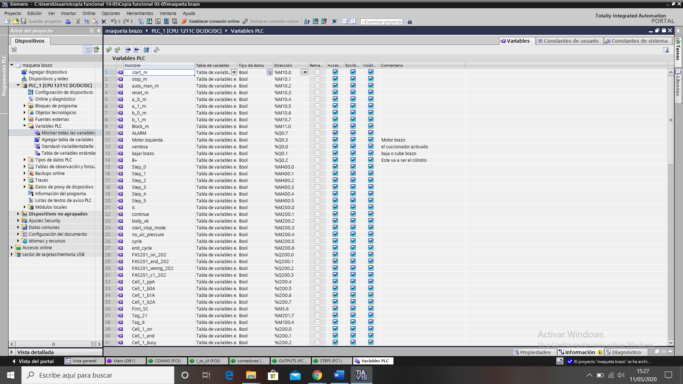

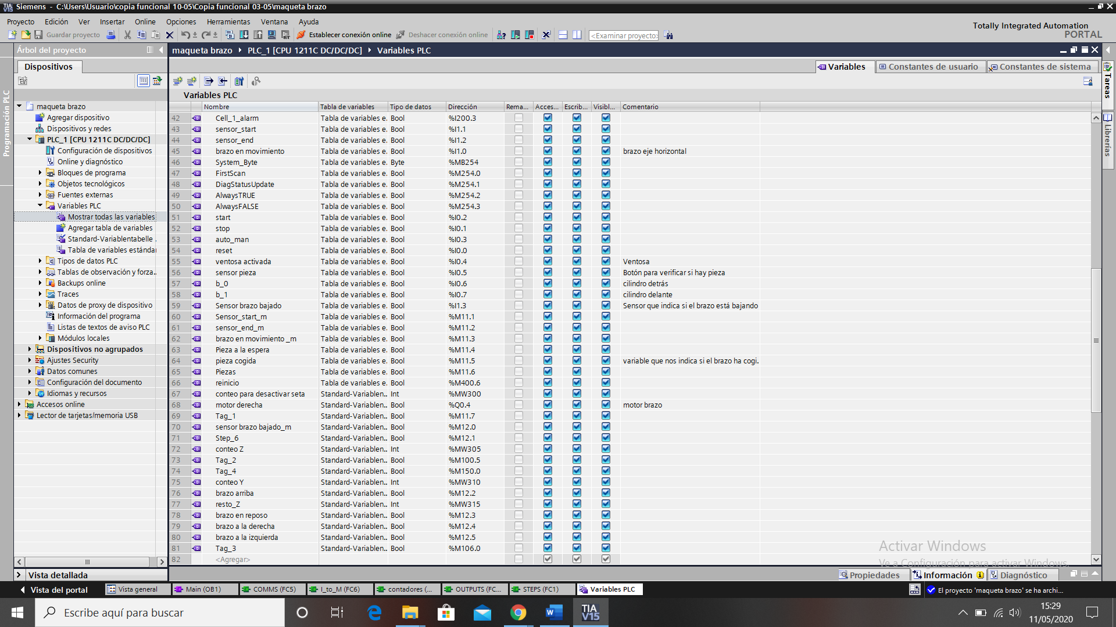

# Factory IO

El montaje en el factory IO constará de:

* Pusher
* Belt conveyor(2m)
* Capacitive sensor
* Emergency stop
* Selector
* Start button
* Stop button
* Electric switchboard
* Two-Axis Pick & Place
* Platform *2

Montaje:

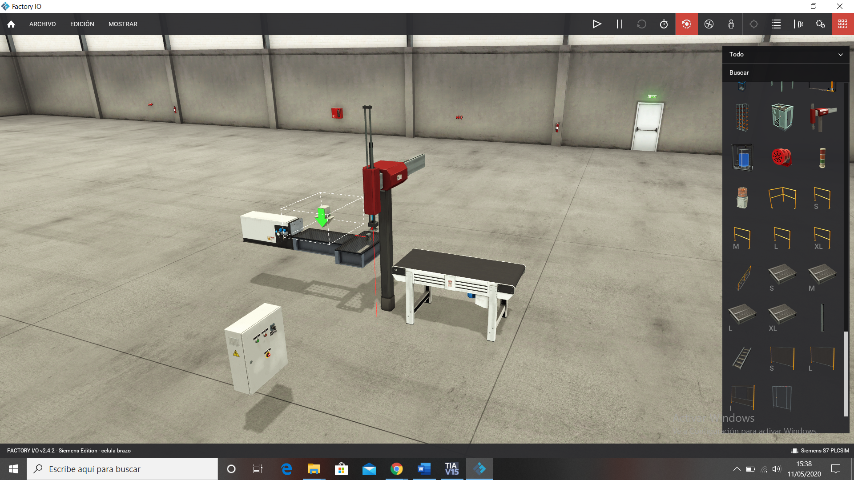

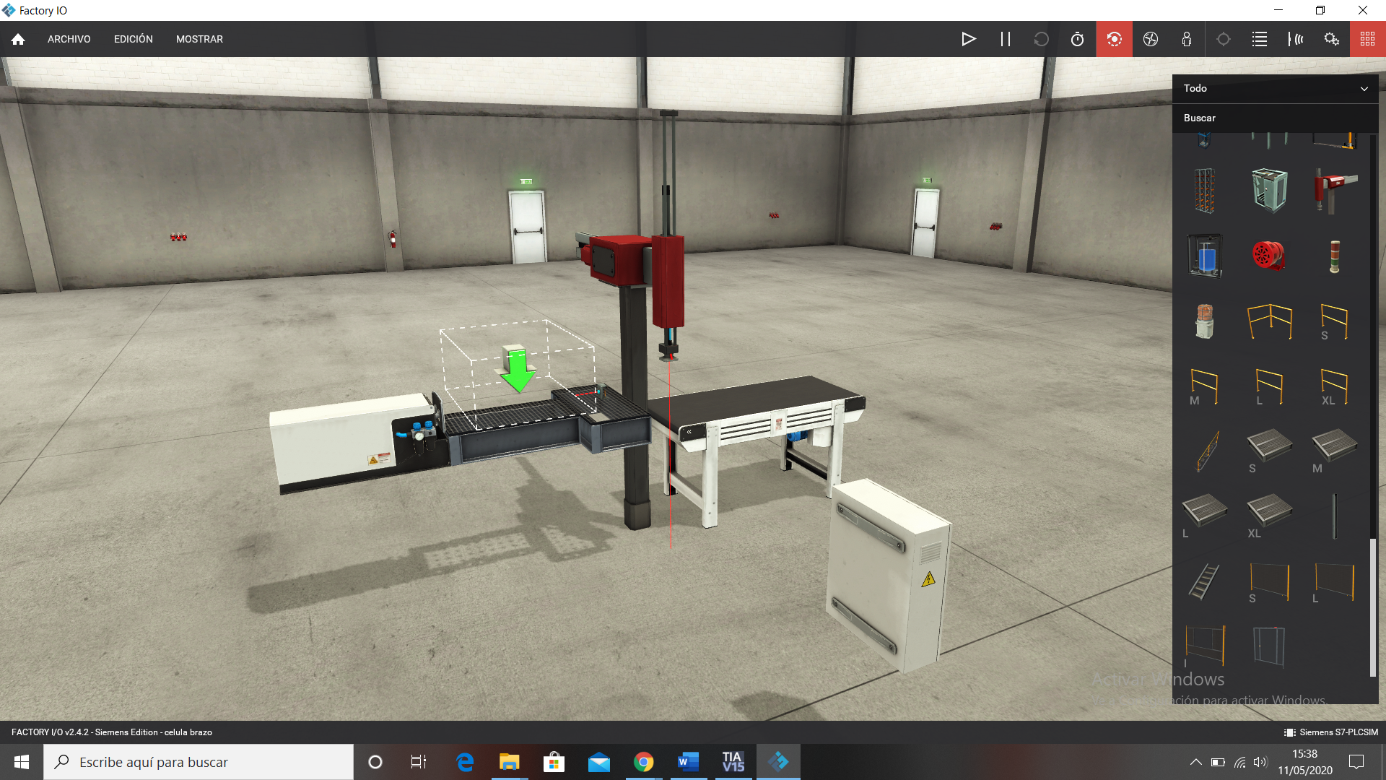

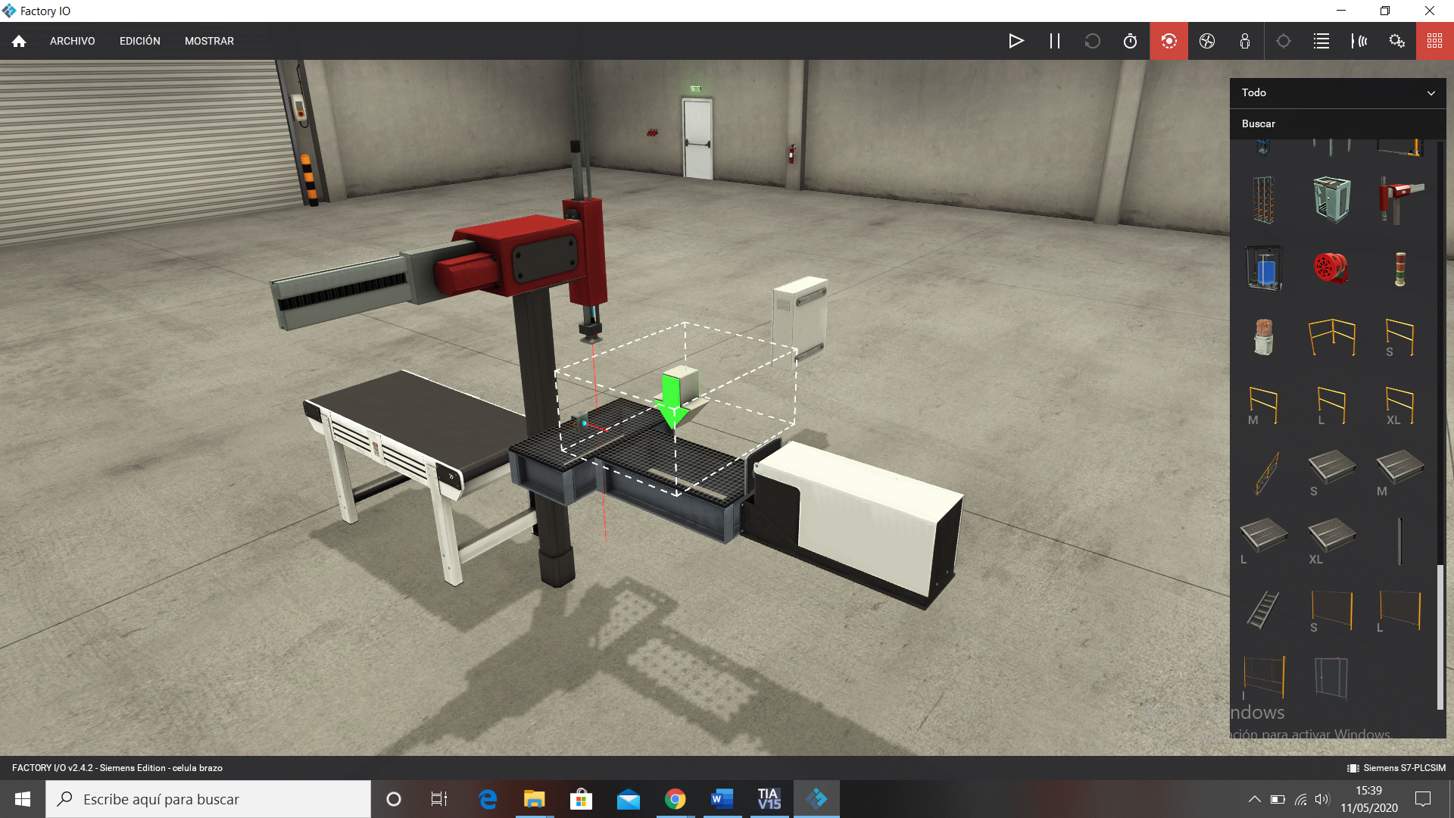

# Bloques de programa

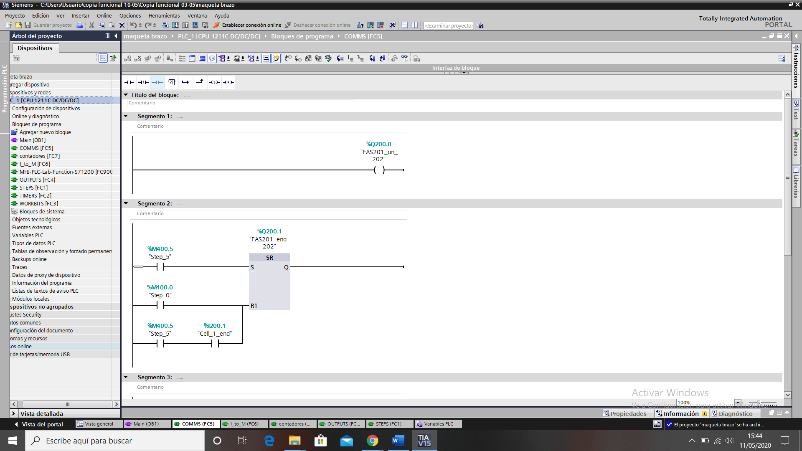

## Main

En el main únicamente van las funciones que vamos a usar del bloque de programas. Cada función por segmento.

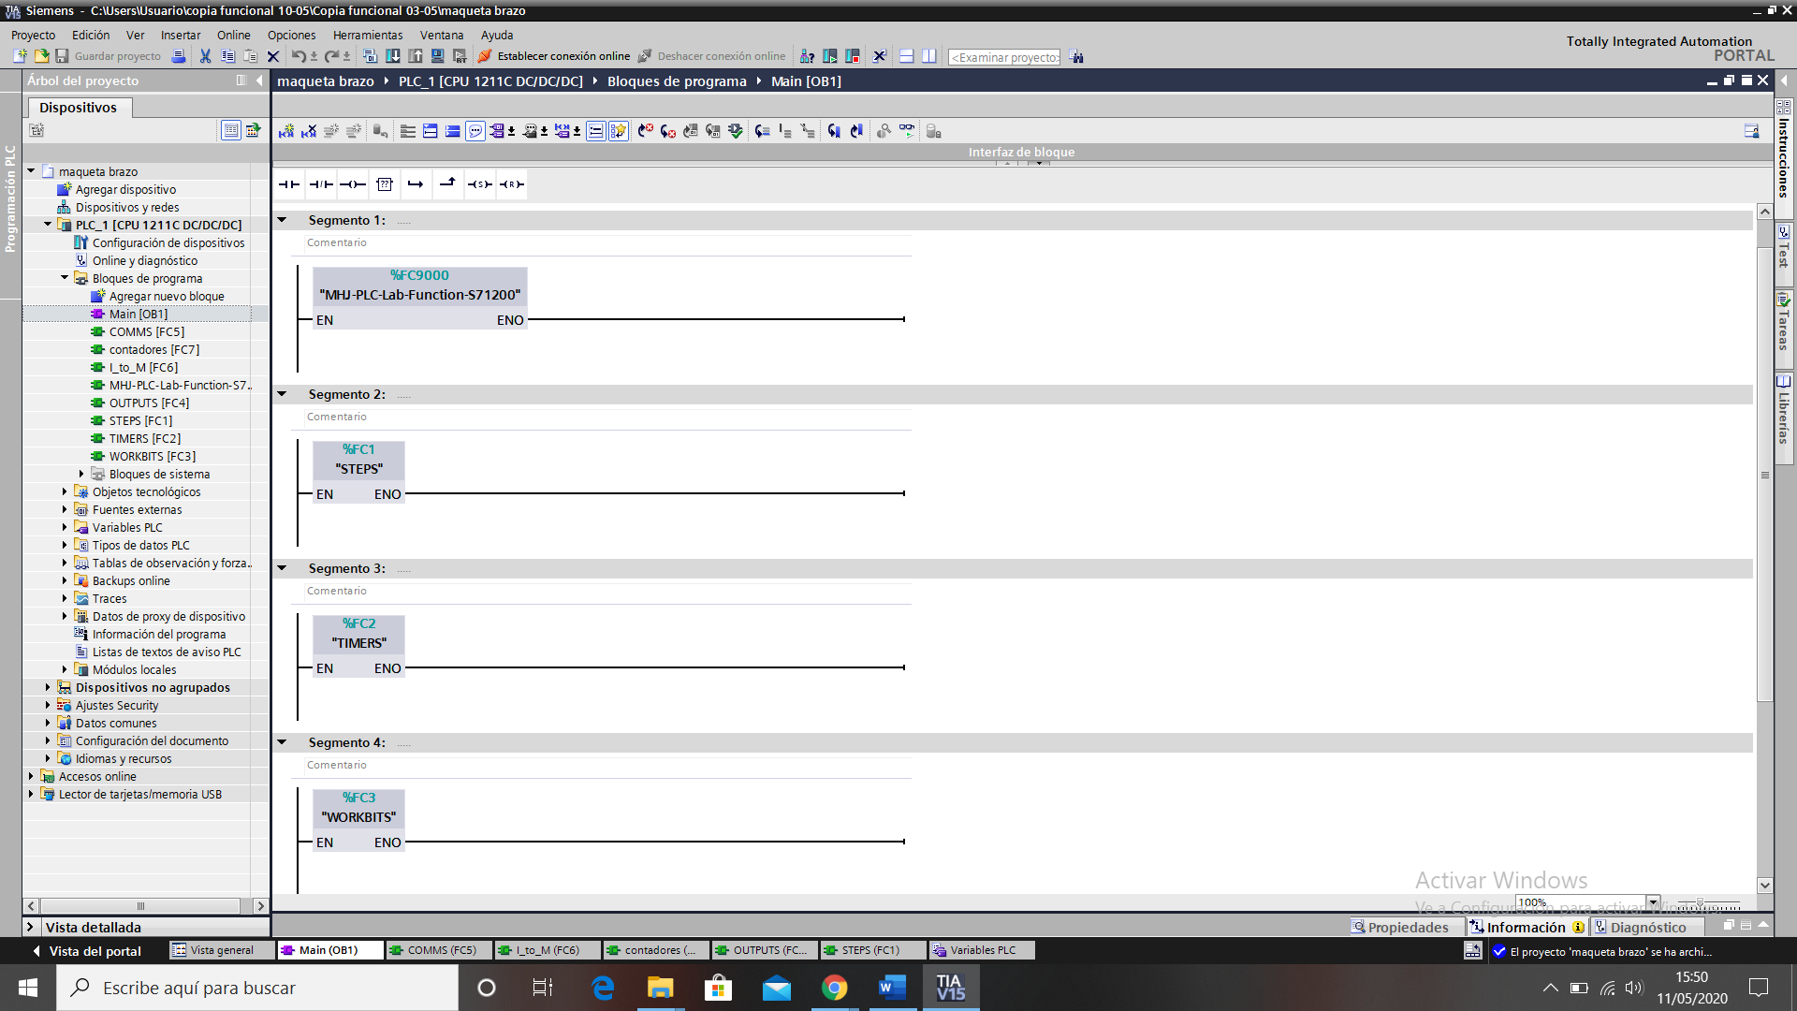

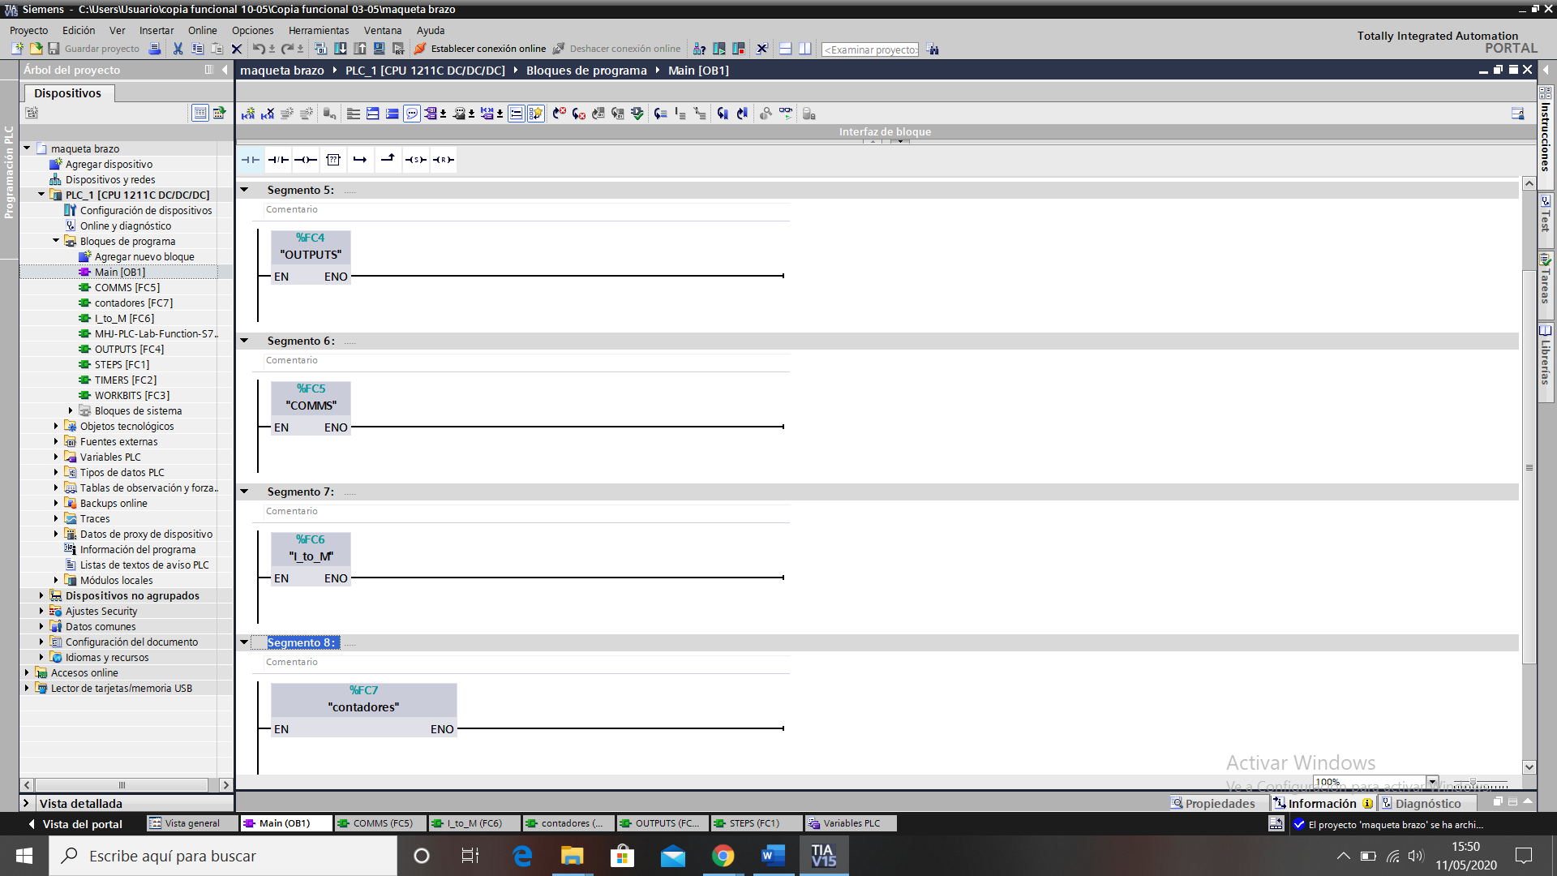

## Contadores

Esta función ha sido creada para controlar la posición del brazo

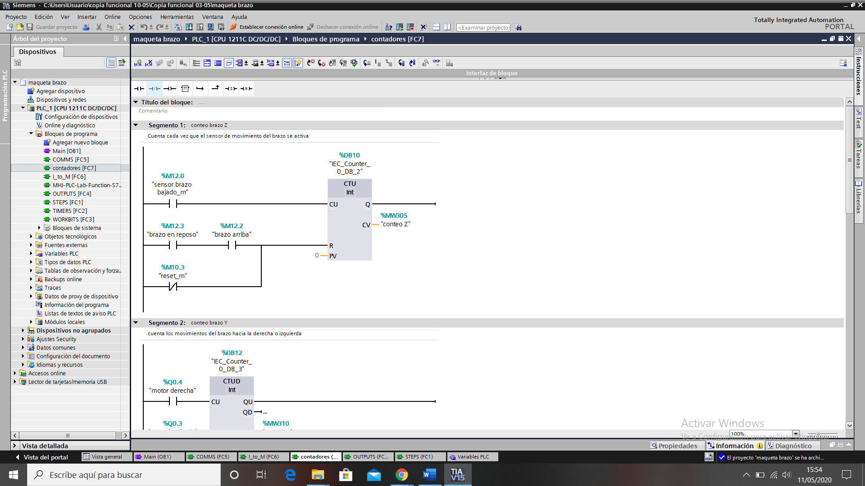

El conteo de brazo Z nos cuenta uno cada vez que, el sensor, que nos indica si el brazo sube o baja, se activa.

Para evitar que el conteo se vaya a números muy grandes, lo reseteamos a cero cada vez que el brazo esté en reposo y se encuentre arriba.

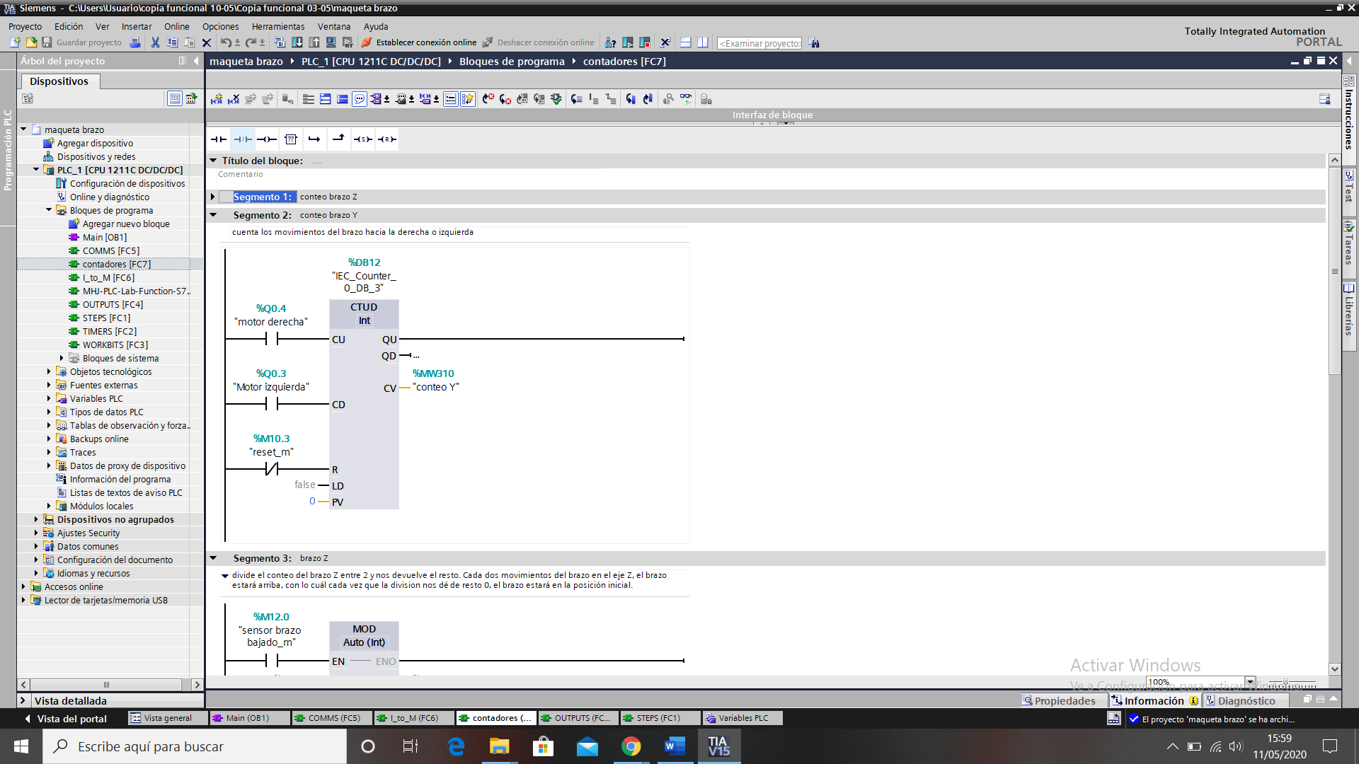

Hacia la derecha aumenta en uno el conteo y hacia la izquierda decrece, con esto sabemos cuando está en cada posición.

Conteo Y=0-> brazo en reposo

Conteo Y=1->brazo a la derecha

Conteo Y=-1->brazo a la izquierda

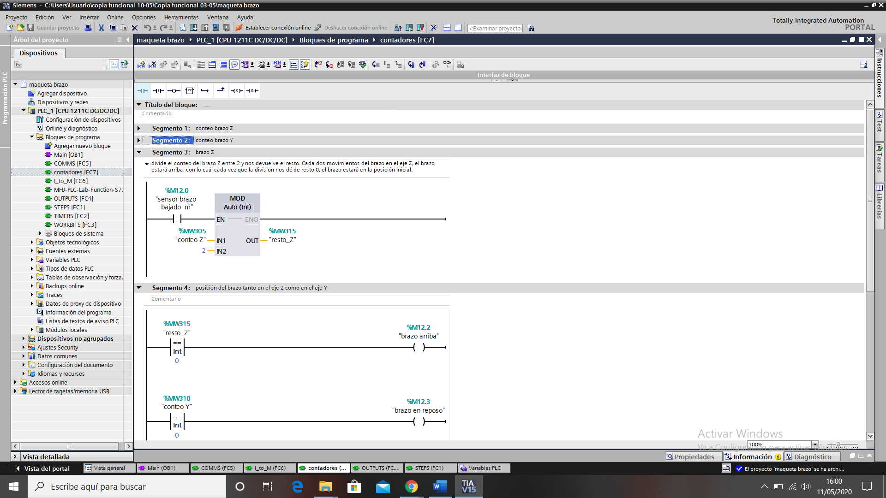

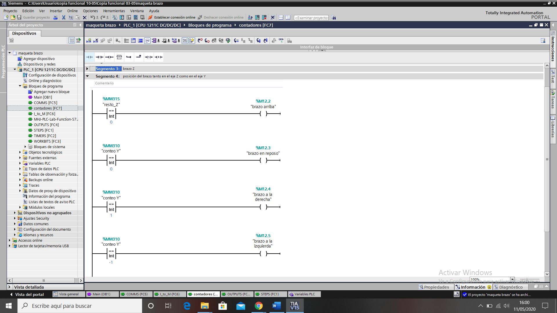

## I_to_M

Función que convierte las entradas en marcas.

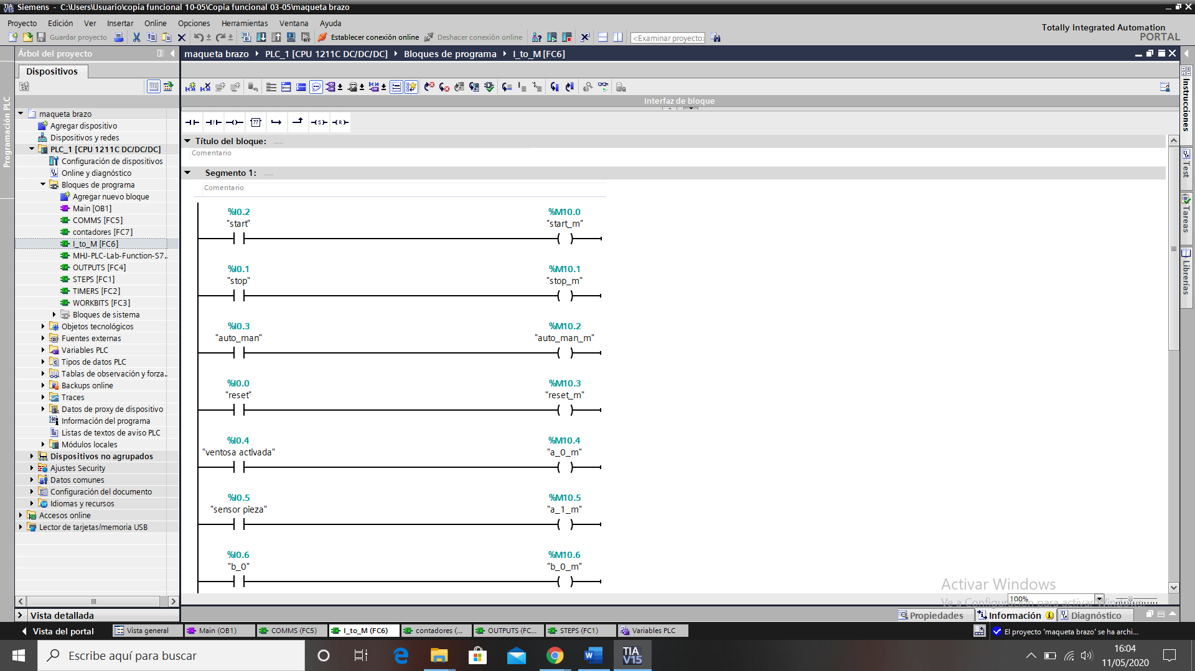

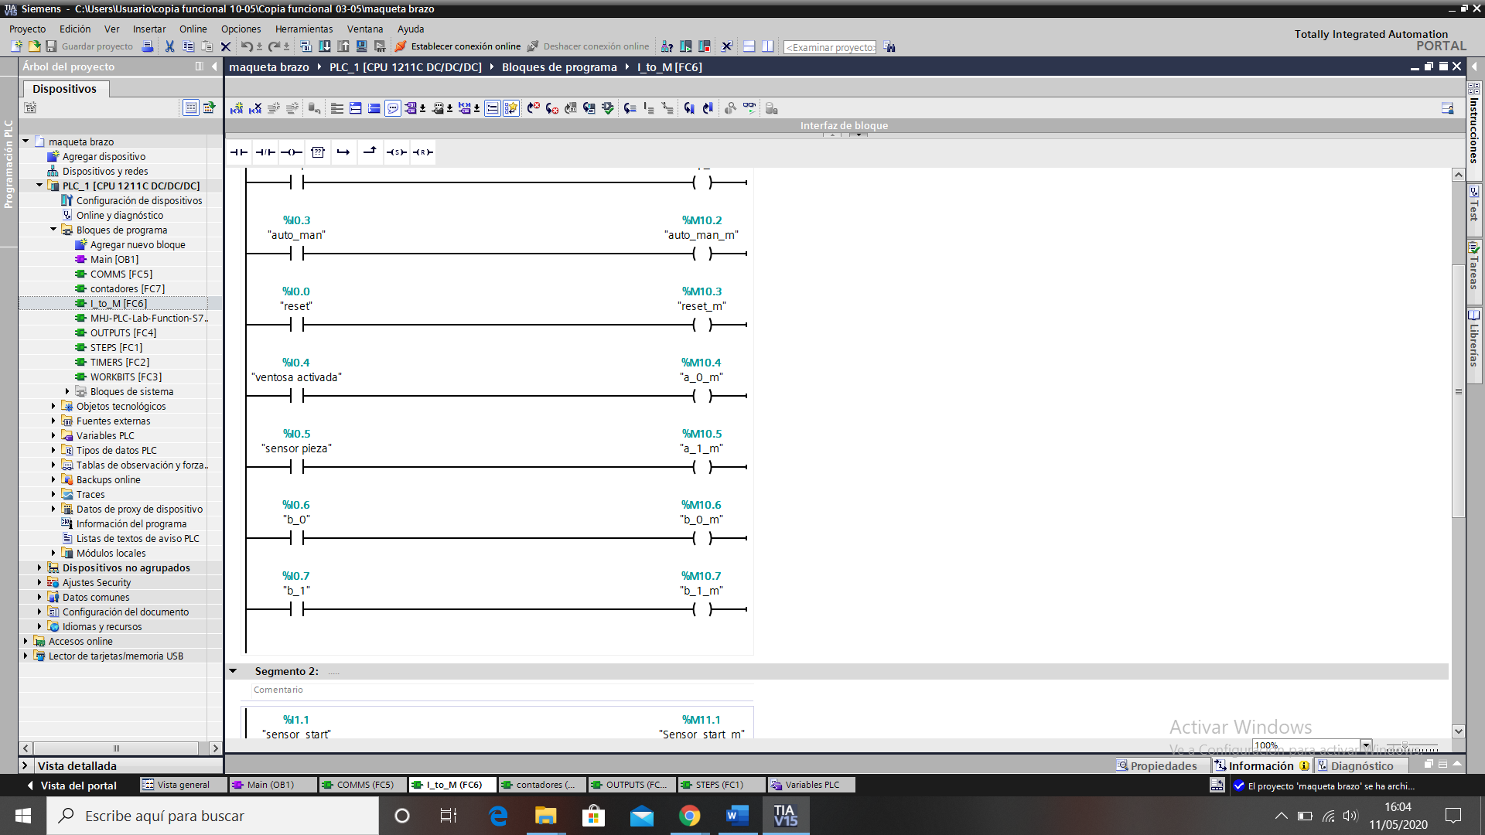

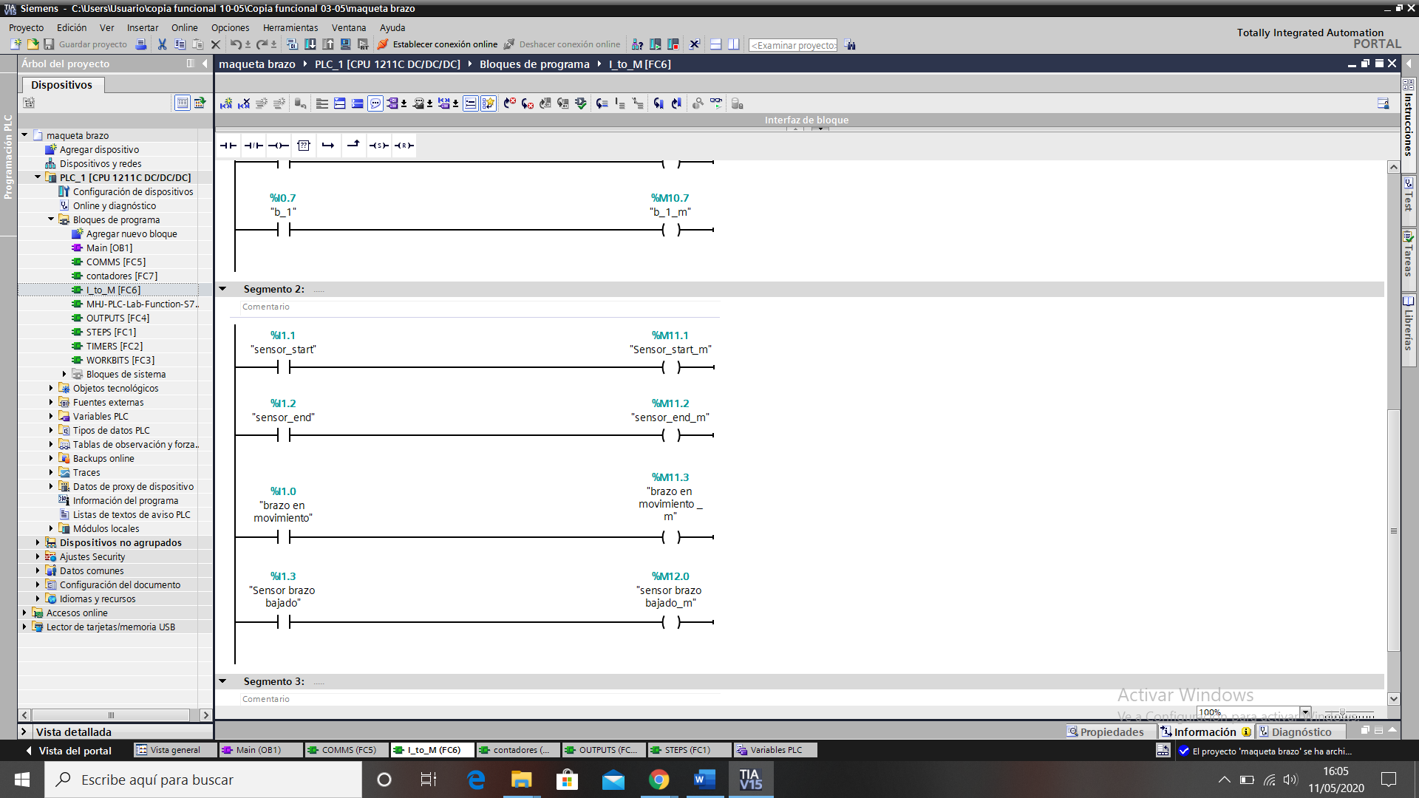

## MHJ-PLC-Lab-Function-S71200[FC900]

Función que conecta con el factory IO, para que nuestro programa pueda interactuar con el.

## OUTPUTS

Función para las acciones que el proceso irá realizando.

Para el segmento dos, asociamos que en el primer Step se saque la barrera, la cual empujará la pieza.

Y para el tercer segmento, asociamos las acciones para que el brazo se mueva hacia la derecha:

-cuando vayamos a por la pieza

-cuando la hayamos dejado para volver a la posición de reposo.

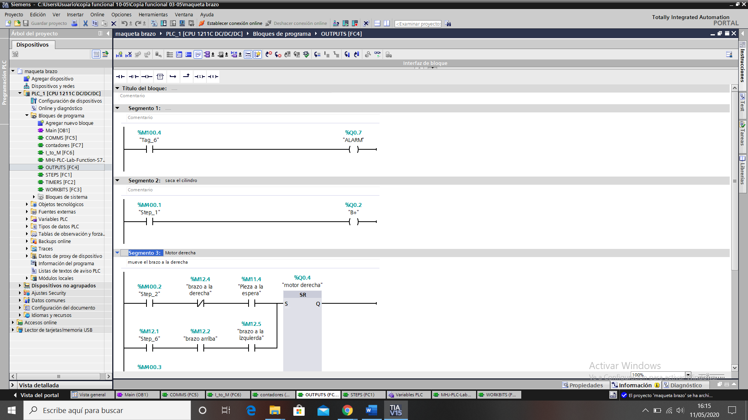

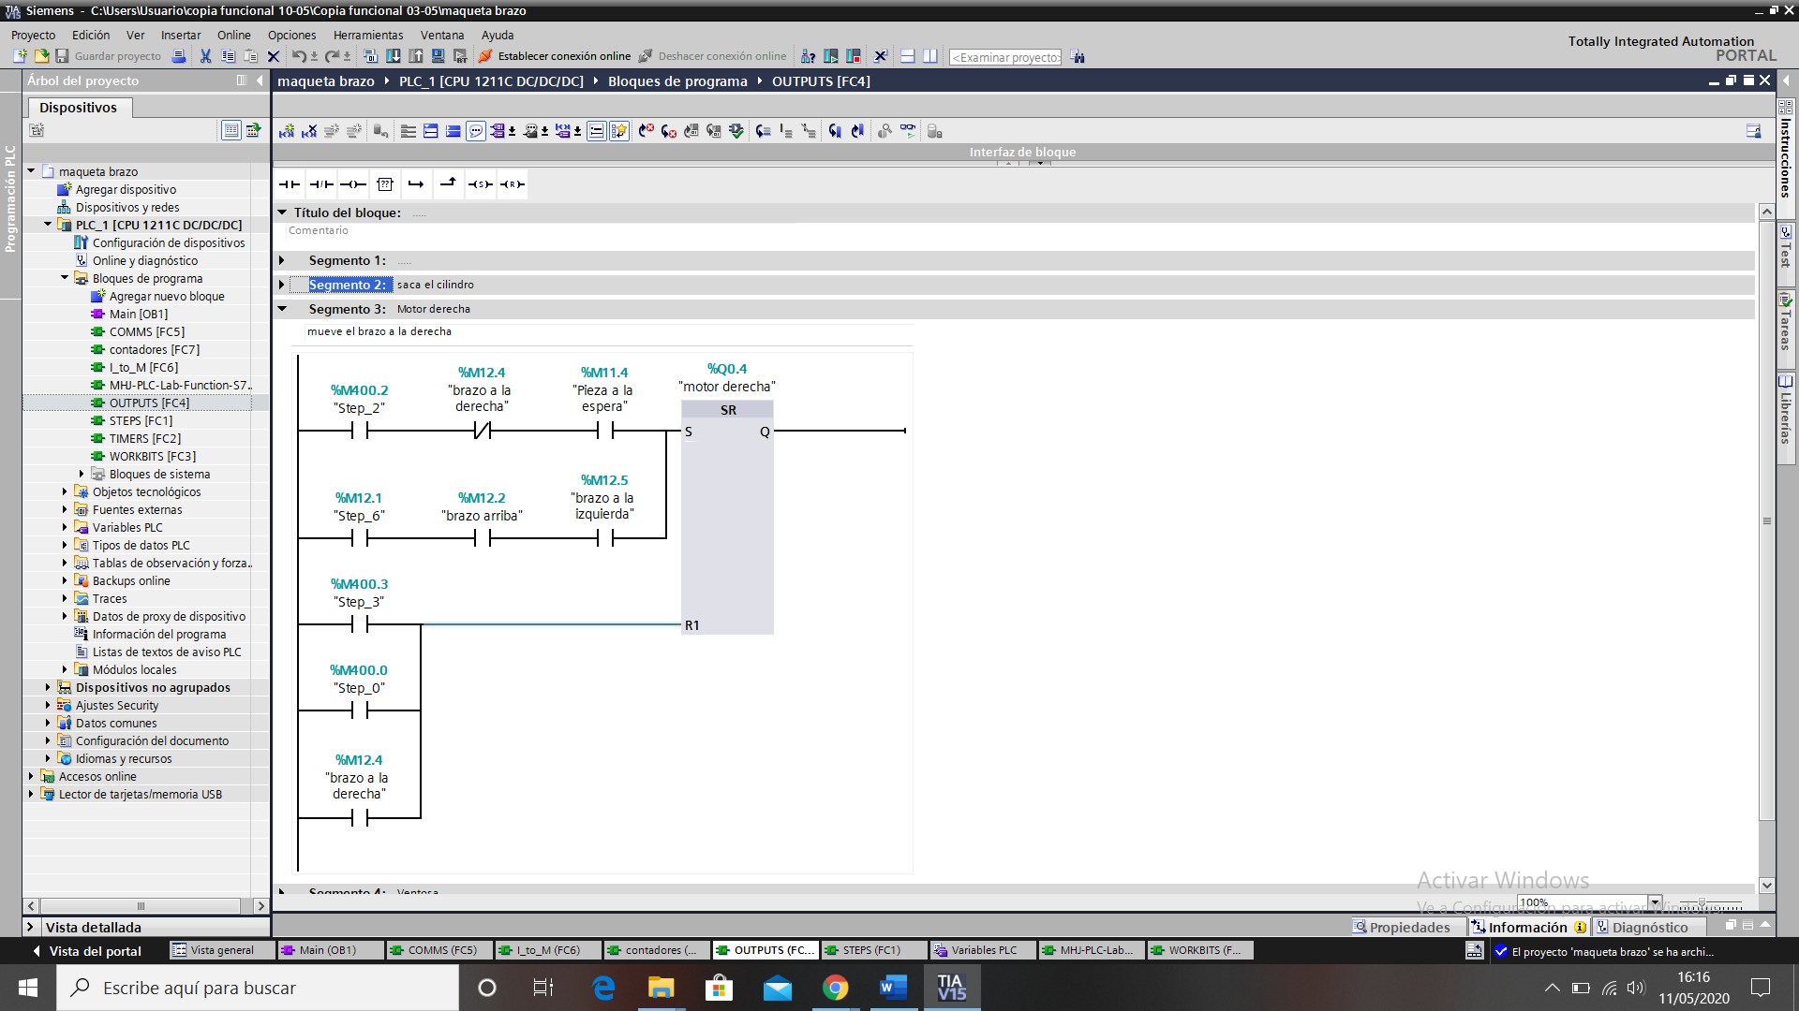

La ventosa, que se active cuando el brazo esté encima de la pieza y este haya bajado, y que se desactive cuando el brazo esté a la izquierda y el brazo haya bajado.

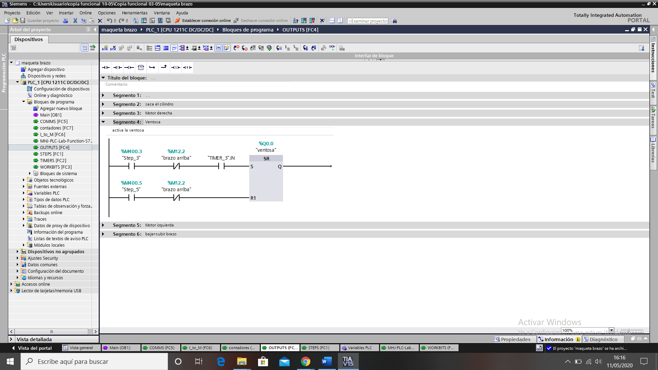

Así como cuando va hacia la derecha, también hemos de decirle cuando ir hacia la izquierda.

-cuando tengamos la pieza y tengamos que dejarla en su lado derecho.

-cuando tengamos la pieza cogida y estemos en la posición de reposo.

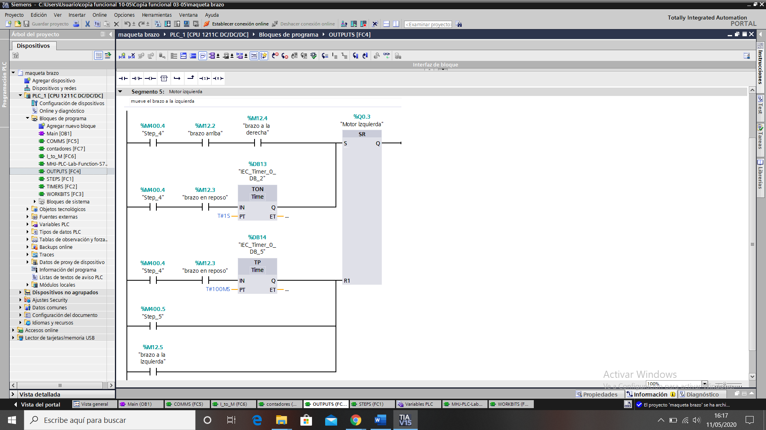

Por último, para el sexto segmento, le asignamos la acción de bajar el brazo, cuando:

-haya una pieza a la espera y el brazo esté a la derecha.

-cuando el brazo esté a la izquierda y tengamos la pieza cogida.

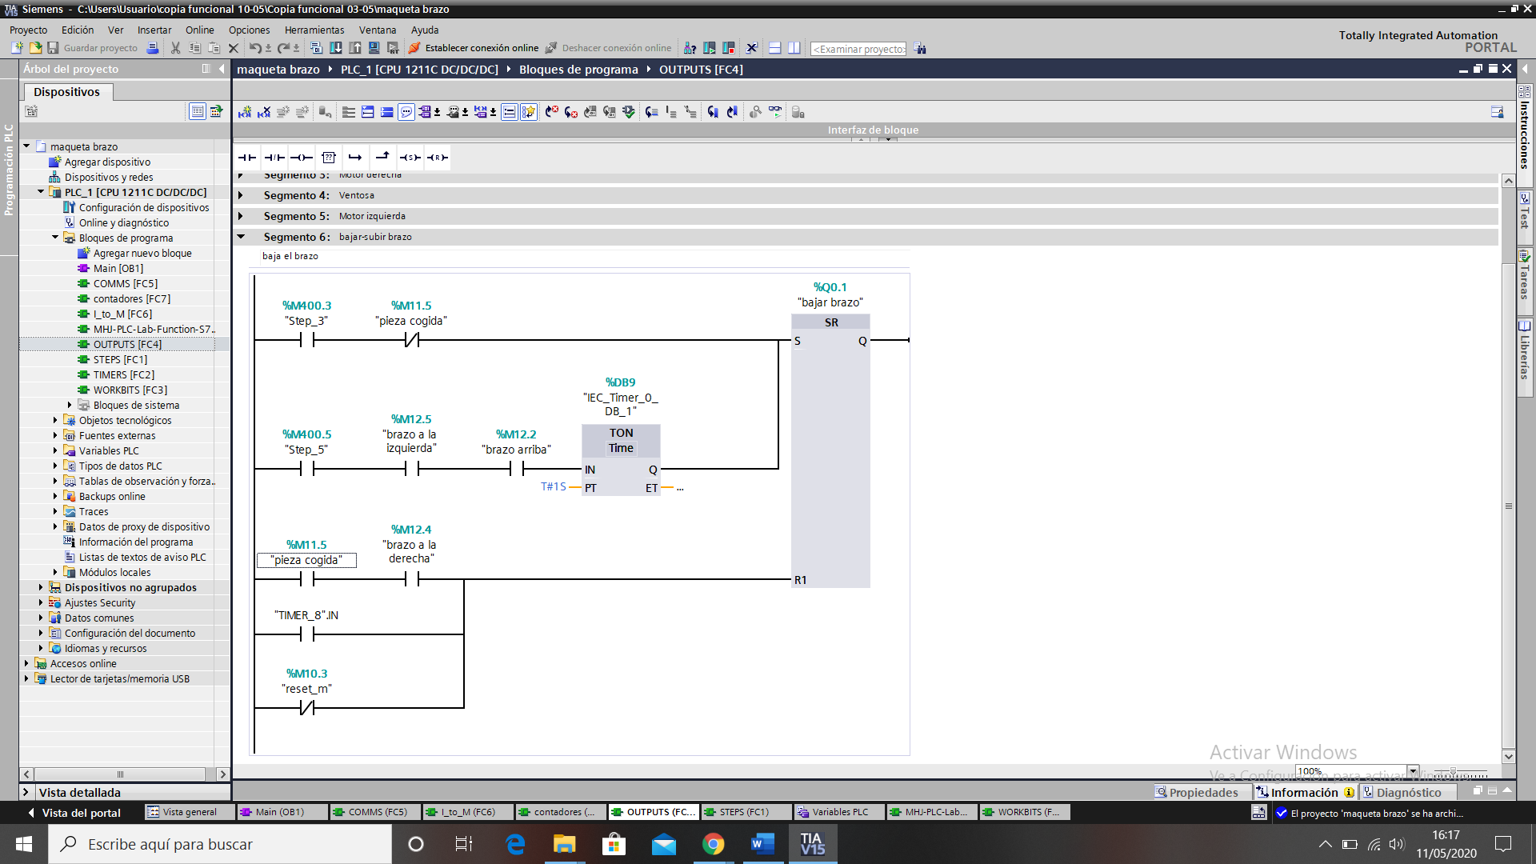

## STEPS

Función para las diferentes etapas durante el proceso.

La posición de reposo es la posición inicial, para que todo funcione correctamente, es necesario que el brazo esté en la posición de reposo, sin una pieza agarrada y con el brazo arriba.

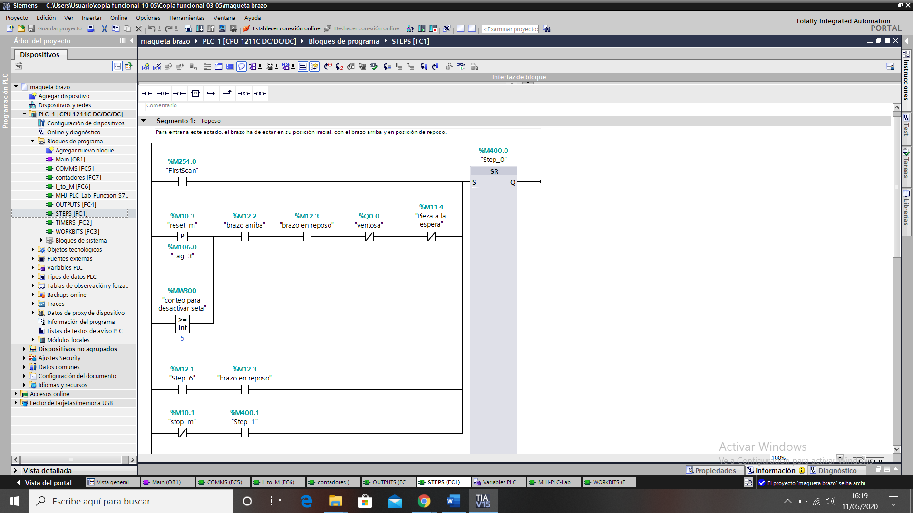

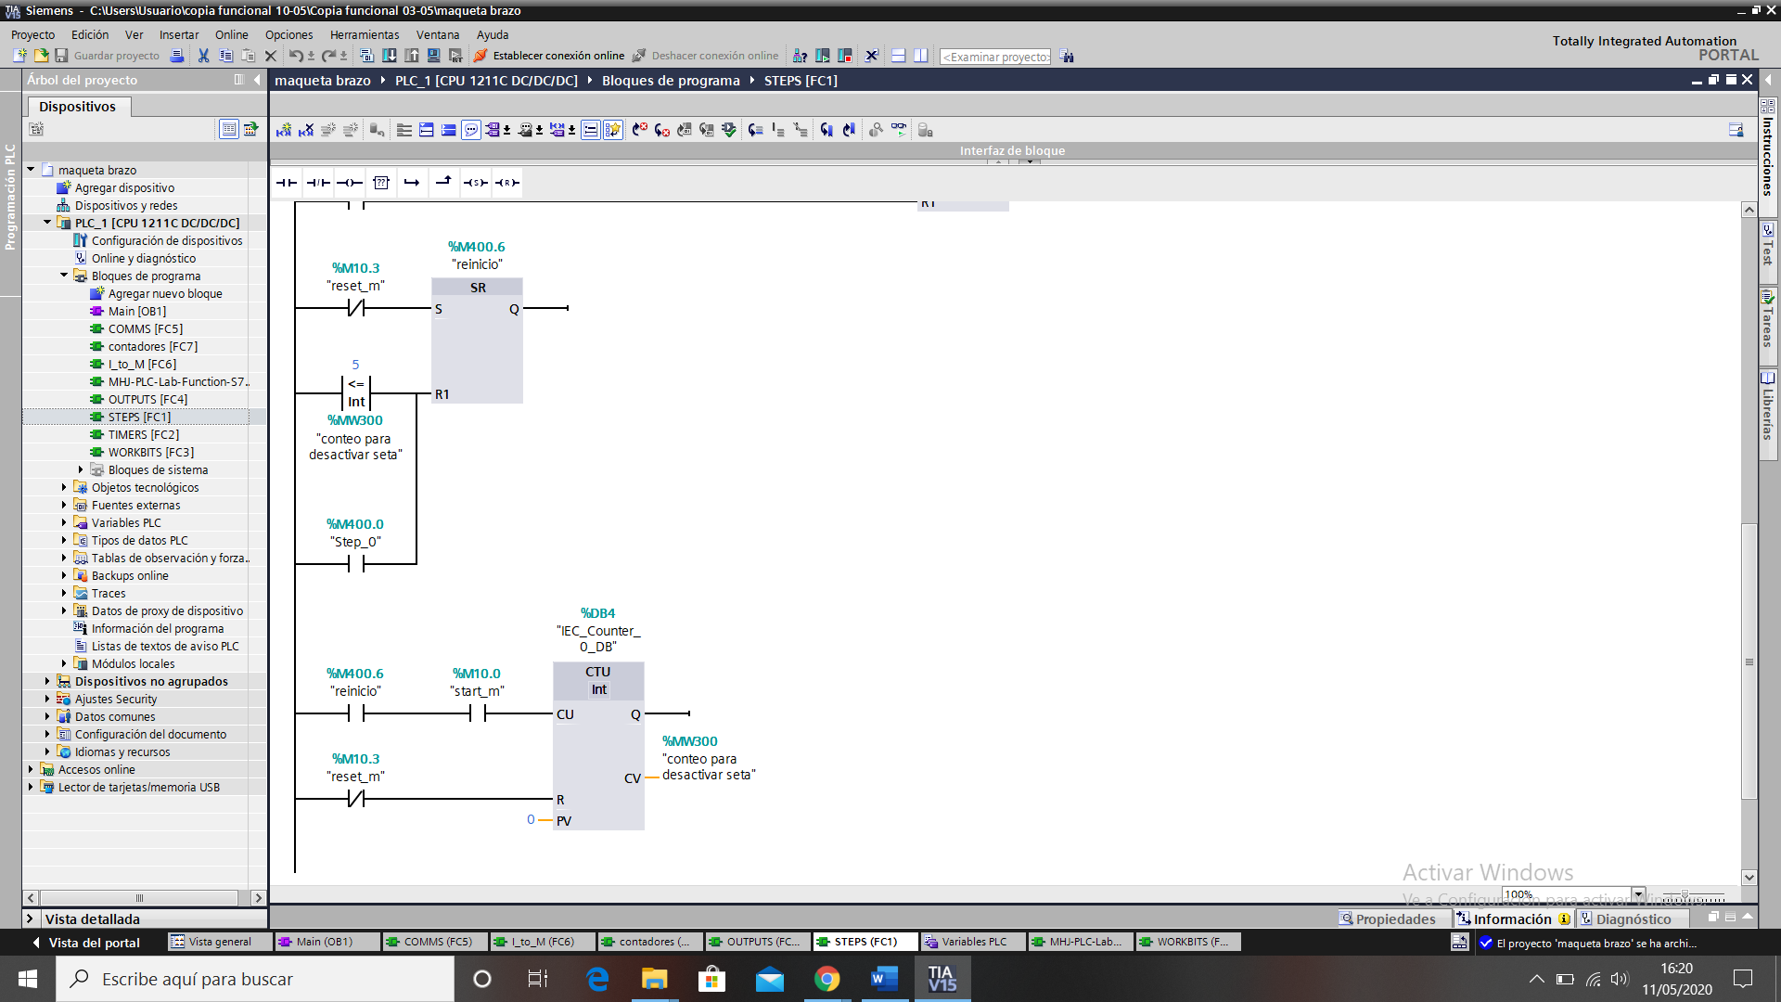

Step 1: detecta que el botón start sea pulsado o que el modo automático esté activado para iniciar el proceso.

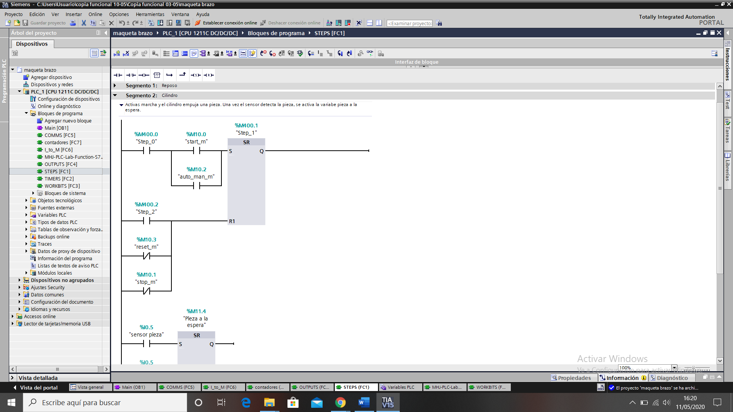

Esta variable se activa cuando el sensor capacitivo detecta una pieza.

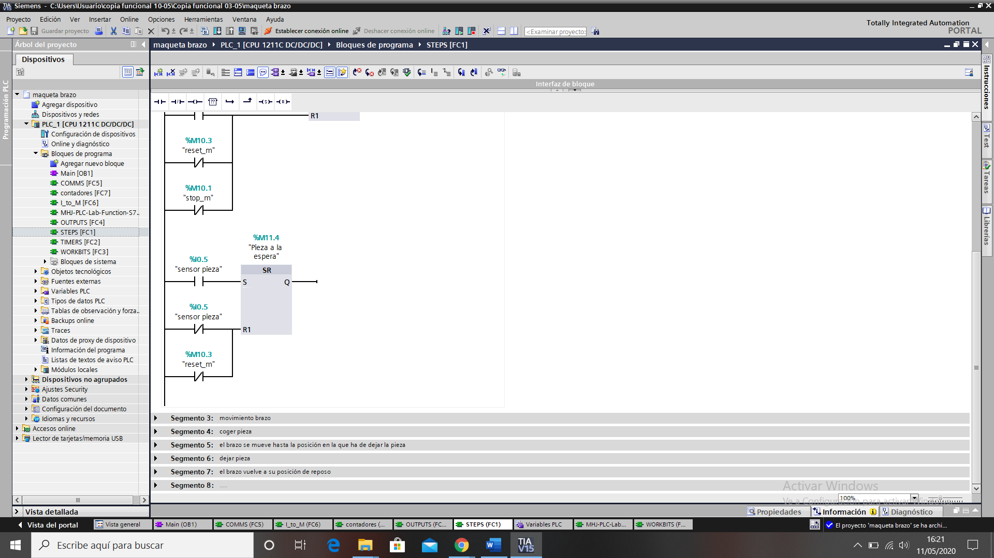

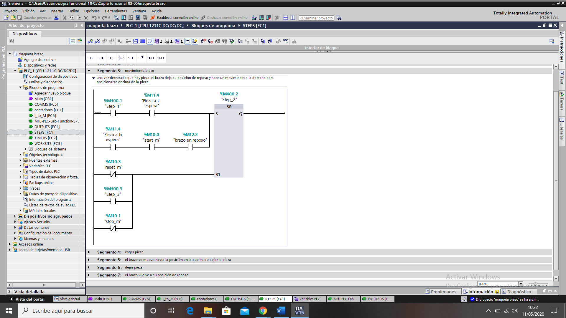

Step 3: cogemos la pieza

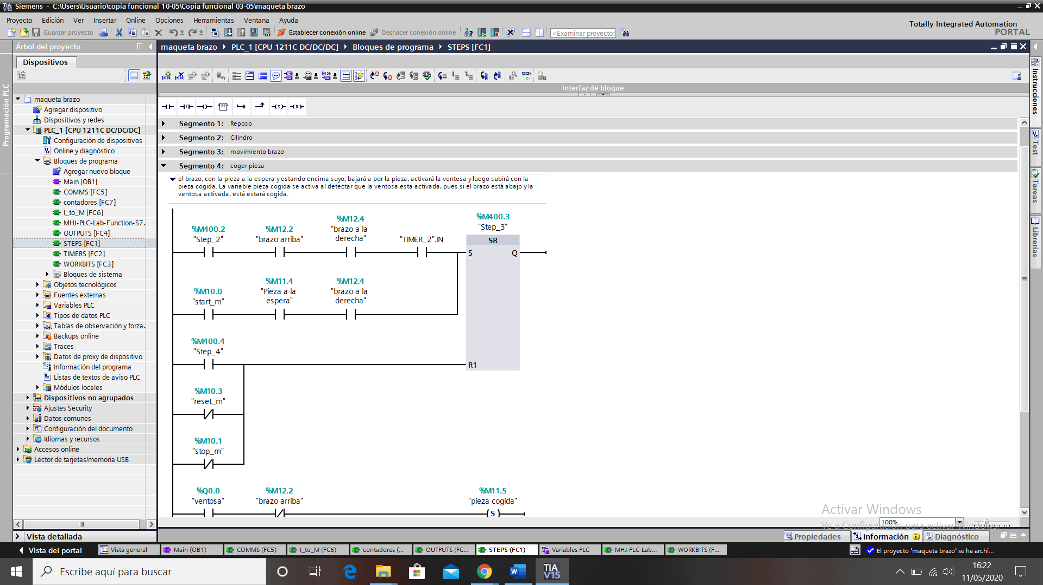

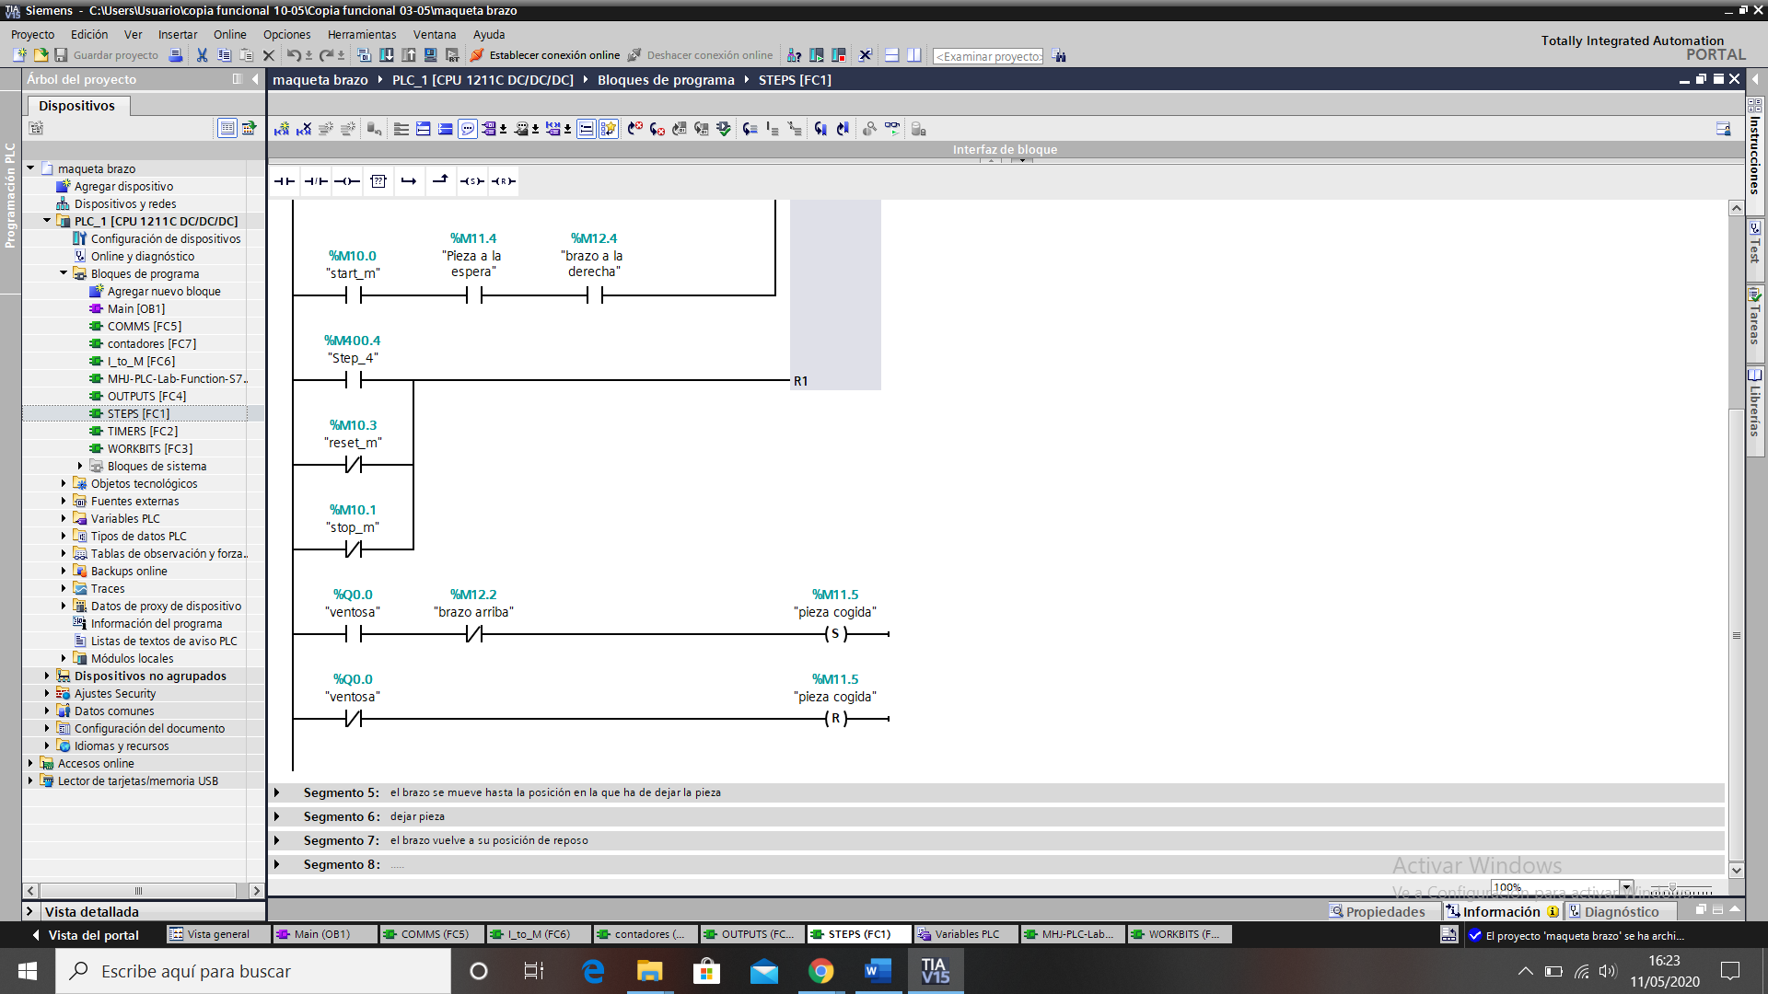

Step 4: ha de mover el brazo para dejar la pieza.

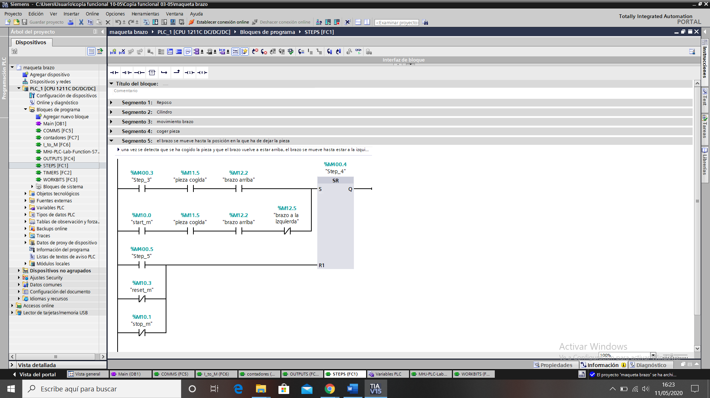

Step 5: Deja la pieza

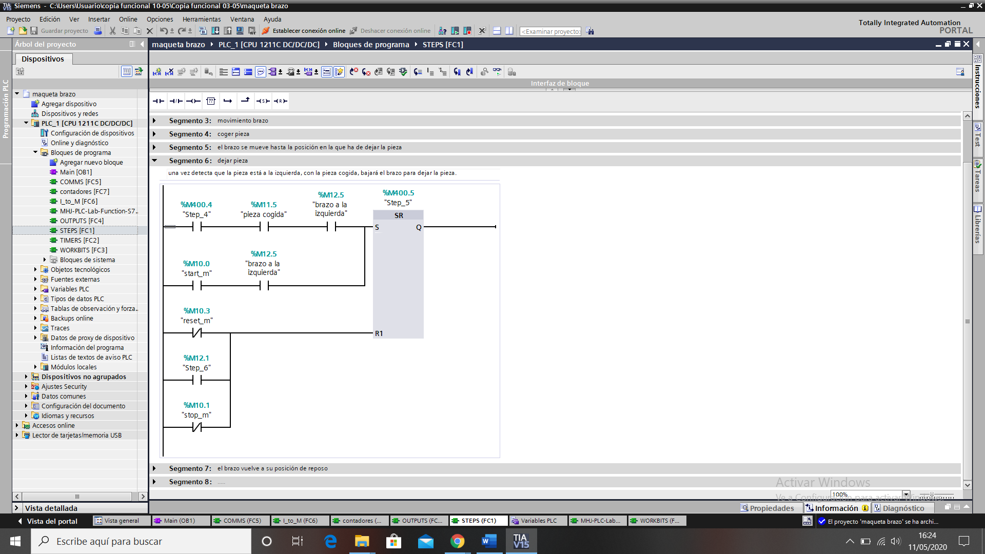

Step 6: Una vez dejas la pieza, el brazo vuelve a su posición inicial.

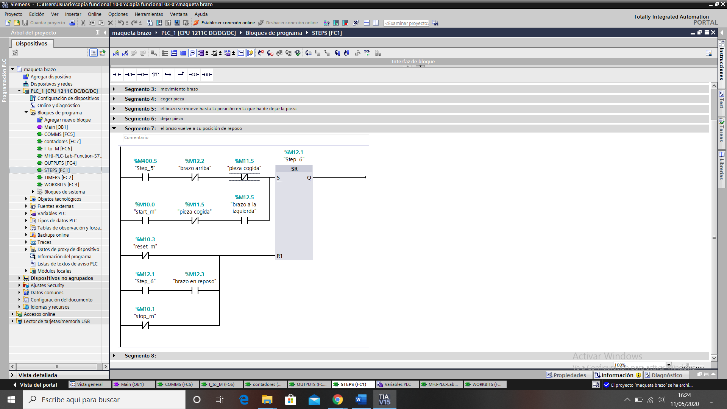

## TIMERS

Temporizadores que utilizamos para el correcto funcionamiento de la maqueta.

